Kurstitel und Name Autorin/Autor

Bitte tragen Sie alle in der Handreichung verwendeten Bilder, Skizzen, Tabellen, Zeichnungen und Zitate in die folgende Liste ein und legen Sie die Liste zur rechtlichen Prüfung der Handreichung bei.
Eine vollständige und strukturierte Dokumentation beschleunigt den Freigabe- und damit den Erstellungsprozess erheblich!

Eintrag Nutzungsrechte:
1) Wenn Sie ein eigenes Bild verwenden, tragen Sie bitte „Vom Autor erstellt“ ein.
2) Wenn die Quelle des Bildes eine redaktionelle Nutzung erlaubt (z. B. in den meisten Fällen bei Pixelio), vermerken Sie dies bitte sowie den genauen Fundort mit Name der Quelle. Bitte geben Sie die jeweilige Lizenz an, z. B. „CC BY 4.0“. Bitte nutzen Sie kein Werk, das den Vermerk „Public Domain (PD)“ trägt!
3) Wenn Sie das Nutzungsrecht an einem Bild erworben haben, geben Sie bitte an, dass ein Nutzungsrecht eingeholt wurde. Bitte fügen Sie in diesem Fall das entsprechende Dokument (z. B. Ausdruck E-Mail) der Akte bei.
Bereich/  Seite | Thema/  Titel/  Abschnitt | Bild/Skizze/  Tabelle/Zeichnung/  Zitat | Bildquelle | Nutzungsrecht
„Herzlich Willkommen“ | Kachelbild | Bild: ein Haufen Schilder die an einem Zaun hängen  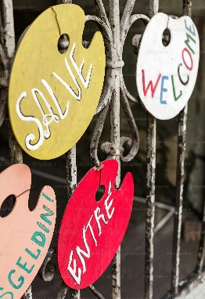 | Unsplashed  https://unsplash.com/de/fotos/ein-haufen-schilder-die-an-einem-zaun-hangen-Ma6mEbAfE8E | Unsplashed+ Lizenz
Advance Organizer | LT1, Hintergrunds Bild | Bild: Brille und Notizbuch auf einem cremefarbenen Pullover   | Unsplashed  https://unsplash.com/de/fotos/brille-und-notizbuch-auf-einem-cremefarbenen-pullover-fqPQJKJxOSw | Unsplashed+ Lizenz
Advance Organizer | LT2, Hintergrunds Bild | Bild: ein leeres Krankenzimmer  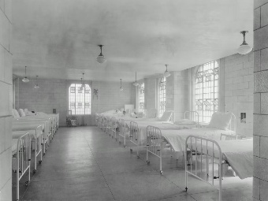 | Unsplashed  https://unsplash.com/de/fotos/archivbild-vWWJWo_4ZWI | Unsplashed+ Lizenz
Advance Organizer | LT3, Hintergrunds Bild | Bild: ein rot weißes Dreieckiges Straßenschild   | Unsplashed  https://unsplash.com/de/fotos/ein-rot-weisses-dreieckiges-strassenschild-lYBcRJWI8AA | Unsplashed+ Lizenz
Advance Organizer | LT4, Hintergrunds Bild | Bild: Fitnessgeräte im Zimmer  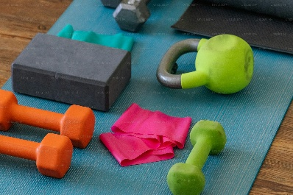 | Unsplashed  https://unsplash.com/de/fotos/eine-yogamatte-mit-dumbs-gymnastikballen-und-einer-gymnastikmatte-5YZIRQ6u8MU | Unsplashed+ Lizenz
 | Erklärvideo  Titelfolie | 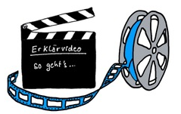 | vom Autor erstellt (Todt)
 | Erklärvideo  Folie 1 und 7 | 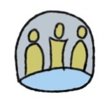 | vom Autor erstellt (Todt)
 | Erklärvideo  Folie 1 | 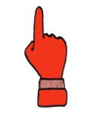 | vom Autor erstellt (Todt)
 | Erklärvideo  Folie 1 | 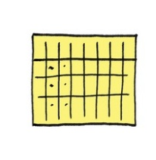 | vom Autor erstellt (Todt)
 | Erklärvideo  Folie 1 | 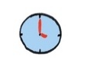 | vom Autor erstellt (Todt)
 | Erklärvideo  Folie 1und 2 | 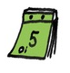 | vom Autor erstellt (Todt)
 | Erklärvideo  Folie 2 |  | vom Autor erstellt (Todt)
 | Erklärvideo  Folie 2 | 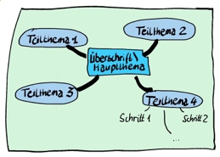 | vom Autor erstellt (Todt)
 | Erklärvideo  Folie 2 | 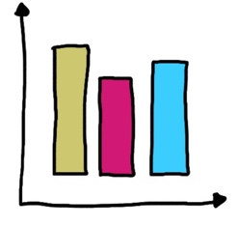 | vom Autor erstellt (Todt)
 | Erklärvideo Folie 3 |  | vom Autor erstellt (Todt)
 | Erklärvideo Folie 3 | 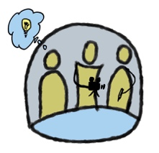 | vom Autor erstellt (Todt)
 | Erklärvideo Folie 3 | 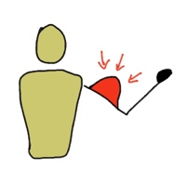 | vom Autor erstellt (Todt)
 | Erklärvideo Folie 3 | 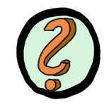 | vom Autor erstellt (Todt)
 | Erklärvideo Folie 3 | 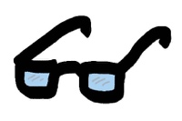 | vom Autor erstellt (Todt)
 | Erklärvideo Folie 4 und 5 | 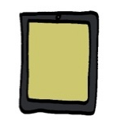 | vom Autor erstellt (Todt)
 | Erklärvideo Folie 4 | 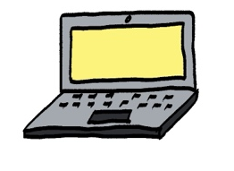 | vom Autor erstellt (Todt)
 | Erklärvideo Folie 4 | 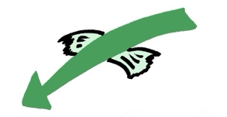 | vom Autor erstellt (Todt)
 | Erklärvideo Folie 5 | 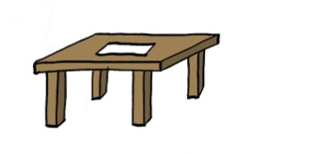 | vom Autor erstellt (Todt)
 | Erklärvideo Folie 5 | 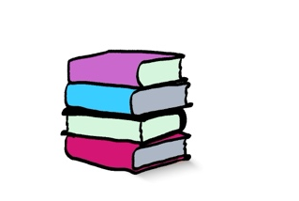 | vom Autor erstellt (Todt)
 | Erklärvideo Folie 5 | 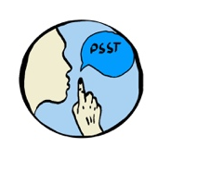 | vom Autor erstellt (Todt)
 | Erklärvideo Folie 6 | 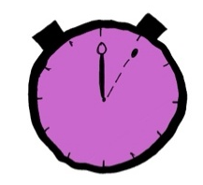 | vom Autor erstellt (Todt)
 | Erklärvideo Folie 6 | 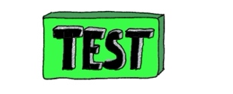 | vom Autor erstellt (Todt)
 | Erklärvideo Folie 6 | 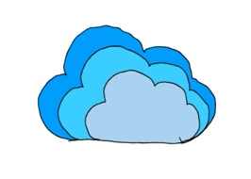 | vom Autor erstellt (Todt)
 | Erklärvideo Folie 6 | 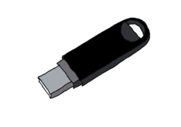 | vom Autor erstellt (Todt)
 | Erklärvideo  Folie 7 |  | vom Autor erstellt (Todt)
 | Erklärvideo  Folie 7 | 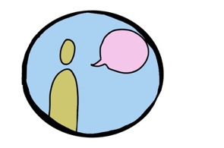 | vom Autor erstellt (Todt)
 | Erklärvideo  Folie 7 | 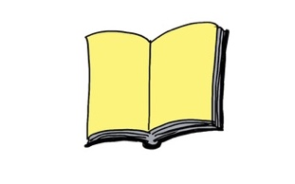 | vom Autor erstellt (Todt)
 | Erklärvideo  Folie 7 | 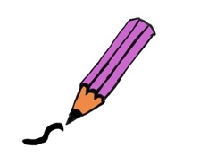 | vom Autor erstellt (Todt)
 | Erklärvideo  Folie 7 | 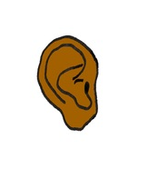 | vom Autor erstellt (Todt)
 | Erklärvideo  Folie 7 | 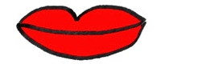 | vom Autor erstellt (Todt)
 | Erklärvideo  Folie 7 | 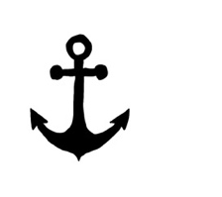 | vom Autor erstellt (Todt)
1.0 | Kachelbild und Advance Organizer | Bild: ein Modell des Rückens eines menschlichen Körpers  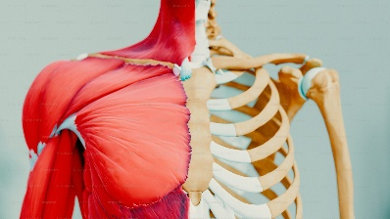 | Unsplashed  https://unsplash.com/de/fotos/ein-modell-des-ruckens-eines-menschlichen-korpers-PIfLH3aLGw8 | Unsplashed+ Lizenz
 | Material 1c | Muskeln: Antagonisten  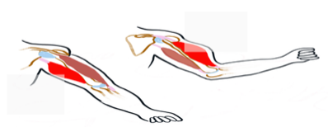 | Vom Autor erstellt (Todt)
 | Material 1c | Skelett  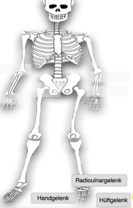 | Vom Autor erstellt (Todt)
 | Material 1c | Gelenkarten  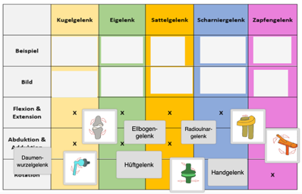 | Vom Autor erstellt (Todt)
1.1 | Kachelbild und Advance Organizer | Bild: ein 3d-Modell eines menschlichen Skeletts  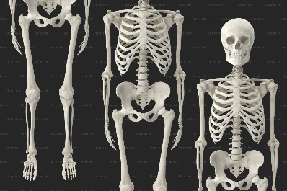 | Unsplashed  https://unsplash.com/de/fotos/ein-3d-modell-eines-menschlichen-skeletts-DOqNKrUKrxg | Unsplashed+ Lizenz
 | Aufgaben | Anleitung  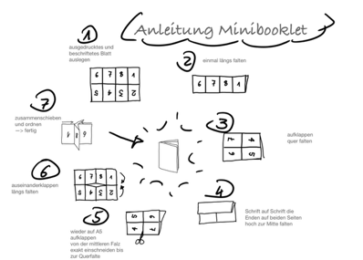 | Vom Autor erstellt (Todt)
 | Material 1 (interaktive Präsentation) | 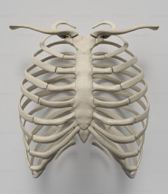Seite 1&2 | https://unsplash.com/de/fotos/ein-3d-modell-eines-menschlichen-brustkorbs-ZHInHONmzng | Unsplashed+ Lizenz
 | Material 1 (interaktive Präsentation) | Comic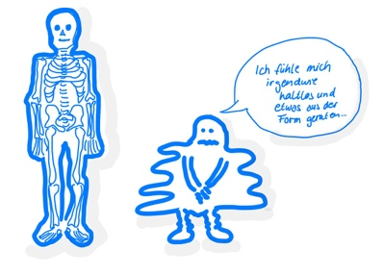 | Vom Autor erstellt (Todt)
 | Material 1 (interaktive Präsentation) | Skelett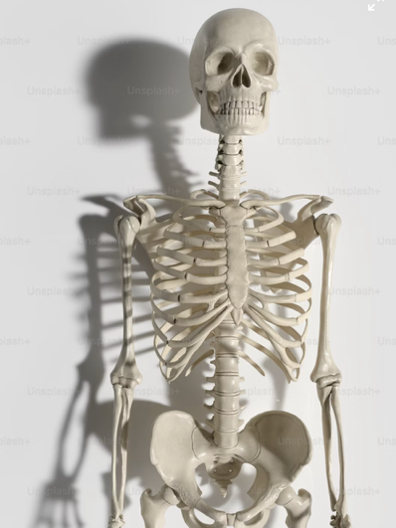 | https://unsplash.com/de/fotos/ein-skelett-wird-mit-einem-schatten-an-der-wand-dargestellt-wMIm1zAC0no | Unsplashed+ Lizenz
 | Material 1 (interaktive Präsentation) | 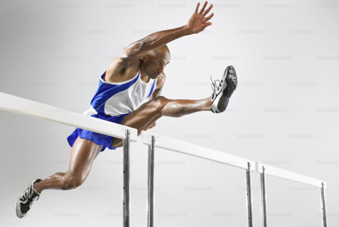  Seite 4 & 5 | https://unsplash.com/de/fotos/ein-mann-der-auf-einer-strecke-uber-eine-hurde-lauft-ic9RBiSH7Lo | Unsplashed+ Lizenz
 | Material 1 (interaktive Präsentation) | Seite 6 & 7 | Vom Autor erstellt (Toe)
 | Material 1 (interaktive Präsentation) | 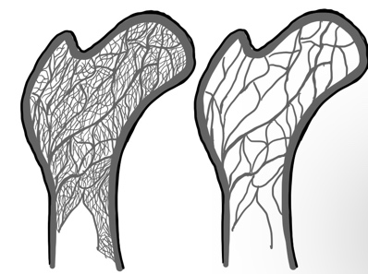  Seite 8 | Vom Autor erstellt (TOE)
 | Material 2: H5P Unterstützungsmaterial Minibooklet | Alle Seiten des Minibooklets  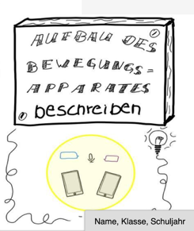 | Vom Autor erstellt (TOE)
1.2 | Kachelbild und Advance Organizer | Bild: eine weiße Vase mit einer kleinen Figur darauf  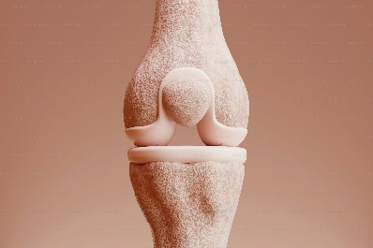 | Unsplashed  https://unsplash.com/de/fotos/eine-weisse-vase-mit-einer-kleinen-figur-darauf-ZzGjtmyGaRM | Unsplashed+ Lizenz
 | Material 1 | Gelenk  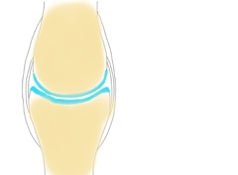 | Vom Autor erstellt (Todt)
 | Material 1 | Kugelgelenk  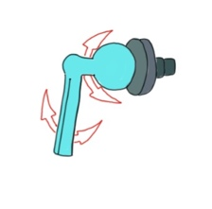 | Vom Autor erstellt (Todt)
 | Material 2 |  | Vom Autor erstellt (Todt)
 | Material 3 |  | Vom Autor erstellt (Todt)
 | Unterstützungsmaterial Minibooklet | Alle Seiten | Vom Autor erstellt (Todt)
1.3 | Kachelbild und Advance Organizer | Bild: die menschliche Muskulatur in drei verschiedenen Ansichten  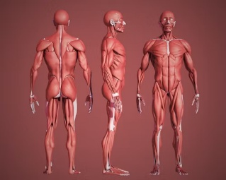 | Unsplashed  https://unsplash.com/de/fotos/die-menschliche-muskulatur-in-drei-verschiedenen-ansichten-YamEZRevW8k | Unsplashed+ Lizenz
2.0 | Kachelbild und Advance Organizer | Bild: ein junger Gesundheitsbesucher hilft einer älteren-Frau zu Hause aus dem Rollstuhl aufzustehen  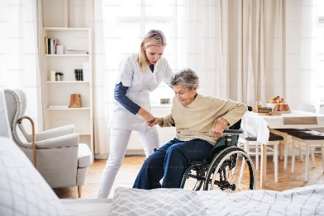 | Unsplashed  https://unsplash.com/de/fotos/ein-junger-gesundheitsbesucher-hilft-einer-alteren-frau-zu-hause-aus-dem-rollstuhl-aufzustehen-YY0x6jgERv8 | Unsplashed+ Lizenz
2.1 | Kachelbild und Advance Organizer | Bild: ältere Frau im Rollstuhl   | Unsplashed  https://unsplash.com/de/fotos/eine-altere-frau-im-rollstuhl-in-der-natur-eine-frau-die-betet-B8fbVk2yMoU | Unsplashed+ Lizenz
2.1 | Reflexion | Kofferbild | Fairchat KI  Promt: „Erstelle ein Bild von einem Koffer auf einem weißen Hintergrund. Der Koffer soll geöffnet und leer sein.“ | Lizenzfrei
2.2 | Kachelbild und Advance Organizer | 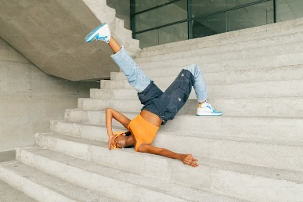 | Unsplashed  https://unsplash.com/de/fotos/eine-person-die-mit-den-fussen-auf-dem-boden-auf-der-treppe-liegt-xjdV_KyD7hY | Unsplashed+ Lizenz
2.2 | Reflexion | Fünf-Finger-Reflexionsbogen | Eigene Darstellung (Kremer) | Vom Autor erstellt
3.0 | Kachelbild und Advance Organizer | Bild: ein Leitkegel auf blauem Hintergrund   | Unsplashed  https://unsplash.com/de/fotos/ein-leitkegel-und-ein-leitkegel-auf-blauem-hintergrund-Ex8b4IKcxR8 | Unsplashed+ Lizenz
3.1 | Kachelbild und Advance Organizer | Bild: Seniorin sitzt auf dem Stuhl  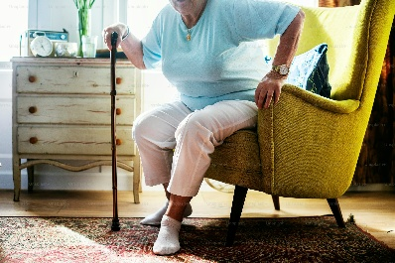 | Unsplashed  https://unsplash.com/de/fotos/seniorin-sitzt-auf-dem-stuhl-32PgLyWELOs | Unsplashed+ Lizenz
3.1 | Einstieg und Reflexion | Bild „stürzende Frau“  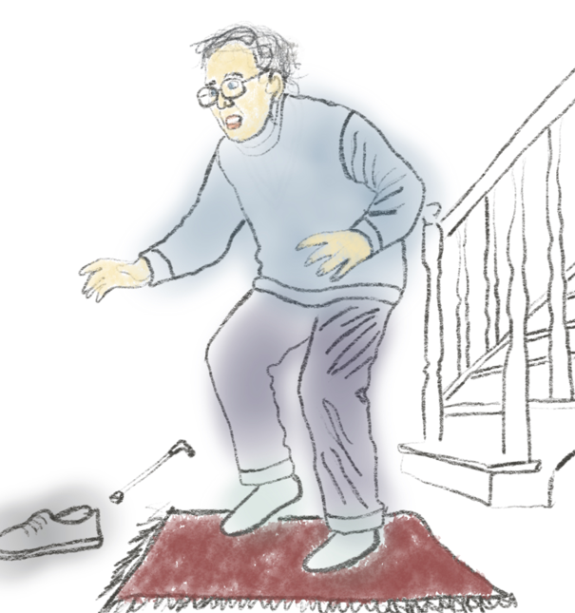 | Eigene Darstellung (Kremer) | Vom Autor erstellt
3.1 | Zuordnungsaufgabe Sturzrisikofaktoren | Bild “sturzgefährdete Frau“ | Fairchat KI  Promt: „Erstelle ein Bild von einer älteren Frau. Das Gesicht der Frau soll vergänglich wirken und sturzgefärdet sein“ | Lizenzfrei
3.2 | Kachelbild, Advance Organizer und Learning App | Bild: eine Frau sitzt auf einer grünen Maschine  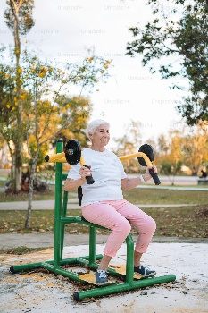 | Unsplashed  https://unsplash.com/de/fotos/eine-frau-sitzt-auf-einer-grunen-maschine-Dc5HnkC3fXk | Unsplashed+ Lizenz
 | Learning App | Bild: ein junger Gesundheitsbesucher untersucht eine ältere Frau mit einem Stethoskop zu Hause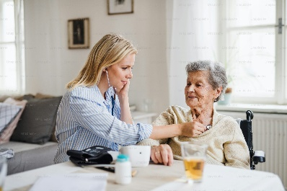 | Unsplashed  https://unsplash.com/de/fotos/ein-junger-gesundheitsbesucher-untersucht-eine-altere-frau-mit-einem-stethoskop-zu-hause-LYNzAQySQPk | Unsplashed+ Lizenz
 | Learning App | 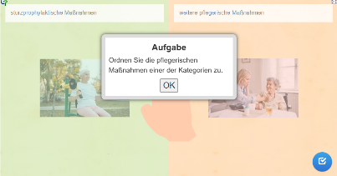 | mithilfe der Plattform LearningApps.org erstellt | vom Autor erstellt
3.2 | Reflexion „Vier Felder Methode“ | Bild: junge Frau am Schreibtisch mit einer Glühbirne;   | Fairchat KI  Promt:  „Erstelle ein Bild von einer jungen Frau, die einem Schreibtisch sitz. Im Gesicht zeigt sie Konzentration und Zufriedenheit. Der Schreibtisch ist ordentlich mit einem Laptop und einem Notizbuch. Im Hintergrund ist eine Glühbirne zu sehen, als Symbol für Ideen.“ | Lizenzfrei
3.2 | Reflexion „Vier Felder Methode“ | Bild: ein Forscher,  | Fairchat KI  Promt:  „Erstelle ein Bild von einem Forscher. Die Person trägt einen weißen Kittel, schaut mit einer neugiriger Miene durch eine große Luppe“ | Lizenzfrei
3.2 | Reflexion „Vier Felder Methode“ | Bild: ein nachdenklicher junger Mann   | Fairchat KI  Promt:  „Erstelle ein Bild einem nachdenklichen jungen Mann, der an einem Schreibtisch sitzt. Er hat einen konzentrierten Ausdruck auf seinem Gesicht und seine Hände sind nachdenklich an das Kinn gelegt. Über seinem Kopf schwebt ein großes Fragezeichen, das seine Grübelei symbolisiert. Der Schreibtisch soll leer sein.” | Lizenzfrei
3.2 | Reflexion „Vier Felder Methode“ | Bild: ein zufriedener Mann  | Fairchat KI  Promt:  „Erstelle ein Bild von einem zufriedenen jungen Mann, der mit einem breiten Lächeln auf dem Gesicht einen Daumen hoch hält.“ | Lizenzfrei
4.0 | Kachelbild und Advance Organizer | Bild: Eine Gruppe von Menschen die eine Straße entlang rennen  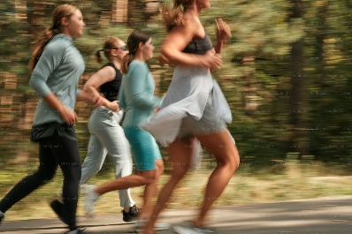 | Unsplashed  https://unsplash.com/de/fotos/eine-gruppe-von-menschen-die-eine-strasse-entlang-rennen-C4uS9mAxzKA | Unsplashed+ Lizenz
 | Rollenkarte | Rollenkarte Frau Sommer 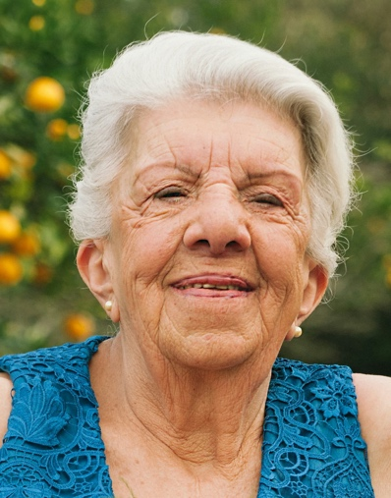 | https://unsplash.com/de/fotos/eine-altere-frau-mit-einem-blumenstrauss-in-der-hand-HKp5CjzLeK0 | Unsplashed+ Lizenz
 | Rollenkarte | Rollenkarte Pflegeperson 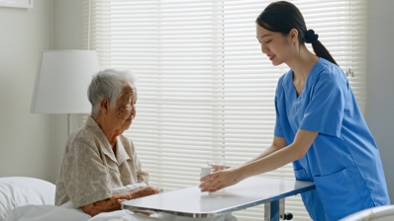 | https://unsplash.com/de/fotos/junge-asiatische-frau-krankenschwester-pflegekraft-pflegerin-eines-pflegeheims-die-medizinpille-und-ein-glas-wasser-fur-eine-altere-asiatische-frau-im-bett-zu-hause-serviert-G2Td6OzcbO4 | Unsplashed+ Lizenz
 | Rollenkarte | Rollenkarte Beobachter 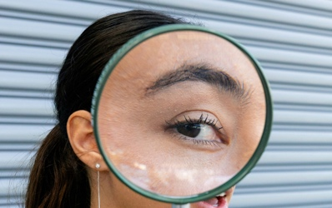 | https://unsplash.com/de/fotos/die-frau-schaut-durch-eine-lupe-so9mh5pRBms | Unsplashed+ Lizenz
4.1 | Kachelbild und Advance Organizer | Bild: älteres Paar das langsam fließende Bewegungen-im Qigong Gruppen Kurs im freien ausfuhrt  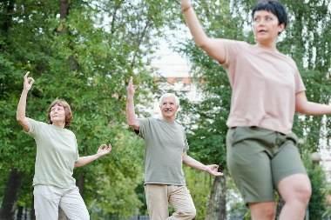 | Unsplashed  https://unsplash.com/de/fotos/inhalt-alteres-paar-das-langsam-fliessende-bewegungen-im-qigong-gruppenkurs-im-freien-ausfuhrt-wXJnETzEn4c | Unsplashed+ Lizenz
 | Einstieg | Bullet-Journal (Mood-Tracker)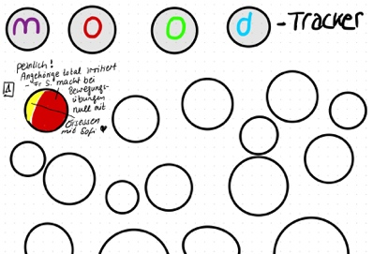 | Vom Autor erstellt (Todt)
 | Material 1: H5P Einschätzen von Beweglichkeit | 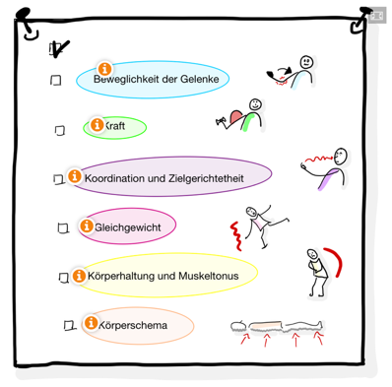 | Vom Autor erstellt (Todt)
4.2 | Kachelbild und Advance Organizer | Bild: Gruppe der Senioren-die das Konzept des Miteinanders ausüben  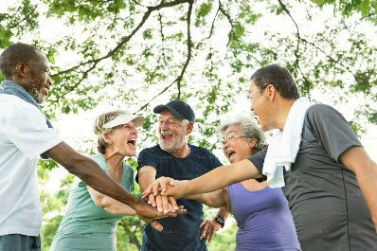 | Unsplashed  https://unsplash.com/de/fotos/gruppe-der-senioren-die-das-konzept-des-miteinanders-ausuben-ONocoLK5T9A | Unsplashed+ Lizenz
 | Einstieg | Diagramm: Verdachtsanzeigen einer Berufserkrankung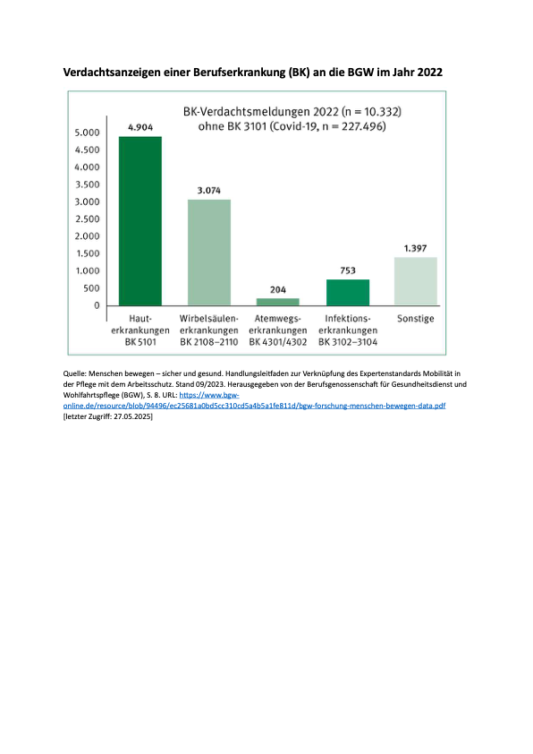 | https://www.bgw-  online.de/resource/blob/94496/ec25681a0bd5cc310cd5a4b5a1fe811d/bgw-forschung-menschen-bewegen-data.pdf | Frei verfügbar
 | Aufgabe | Körperschema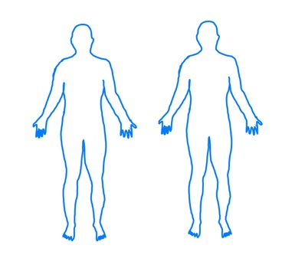 | Vom Autor erstellt (Todt)
 | Material 3 | Rollenkarte Frau Sommer | https://unsplash.com/de/fotos/eine-altere-frau-mit-einem-blumenstrauss-in-der-hand-HKp5CjzLeK0 | Unsplashed+ Lizenz
 | Material 4 | Rollenkarte Pflegeperson | https://unsplash.com/de/fotos/junge-asiatische-frau-krankenschwester-pflegekraft-pflegerin-eines-pflegeheims-die-medizinpille-und-ein-glas-wasser-fur-eine-altere-asiatische-frau-im-bett-zu-hause-serviert-G2Td6OzcbO4 | Unsplashed+ Lizenz
 | Material 5 | Rollenkarte Beobachter | https://unsplash.com/de/fotos/die-frau-schaut-durch-eine-lupe-so9mh5pRBms | Unsplashed+ Lizenz

